109年度教育部國民及學前教育署自造實驗室
Fab Lab營運推廣實施計畫活動成果
活動名稱 |  | 可程式控制器+人機介面研習
活動類別 |  | ■體驗課程 □工作坊 □推廣活動
活動目標 |  | 1讓教師了解如何使用西門子可程式控制器+西門子人機介面HMI連線電腦，並以TIA Portal軟體編譯平台，執行程式編輯、傳輸與測試。  2.增進教師了解何為IEC61131語法及工業網路的重要性，利用FACTORY I/O進行自動化技術的虛擬工廠，達成虛實整合的目標。
執行情形 | 期程(時間) |  |  | 109年05月23日08:30 起 ～ 109年05月23日 17:00 止
執行情形 | 主辦單位 |  |  | 國立羅東高工 | 協辦單位
執行情形 | 活動對象 |  |  | ■教師 □學生
執行情形 | 參與人數 |  |  | 16人
執行情形 | 經費來源 |  |  | ■營運補助計畫 元 |  | 校內預算 元 |  | 其他 元
執行情形 | 執行成果摘要
執行情形 | 1.藉由研習課程瞭解PLC的IEC61131指令，讓老師除了用傳統的LAD(梯形圖邏輯)編寫程式外，可再利用FBD(函數塊圖)、SCL(結構化控制語言)來編寫程式。  2.透過3D工廠模擬，來幫助老師快速驗證程式準確度，透過錯誤模式訓練，找出程式的盲點。  3.利用實體的PLC的開關與人機介面的觸控按鈕，來控制3D虛擬工廠內的機台，達到虛實整合的學習成效。
執行情形 | 活動照片（至多6張，並簡要說明）
執行情形 | 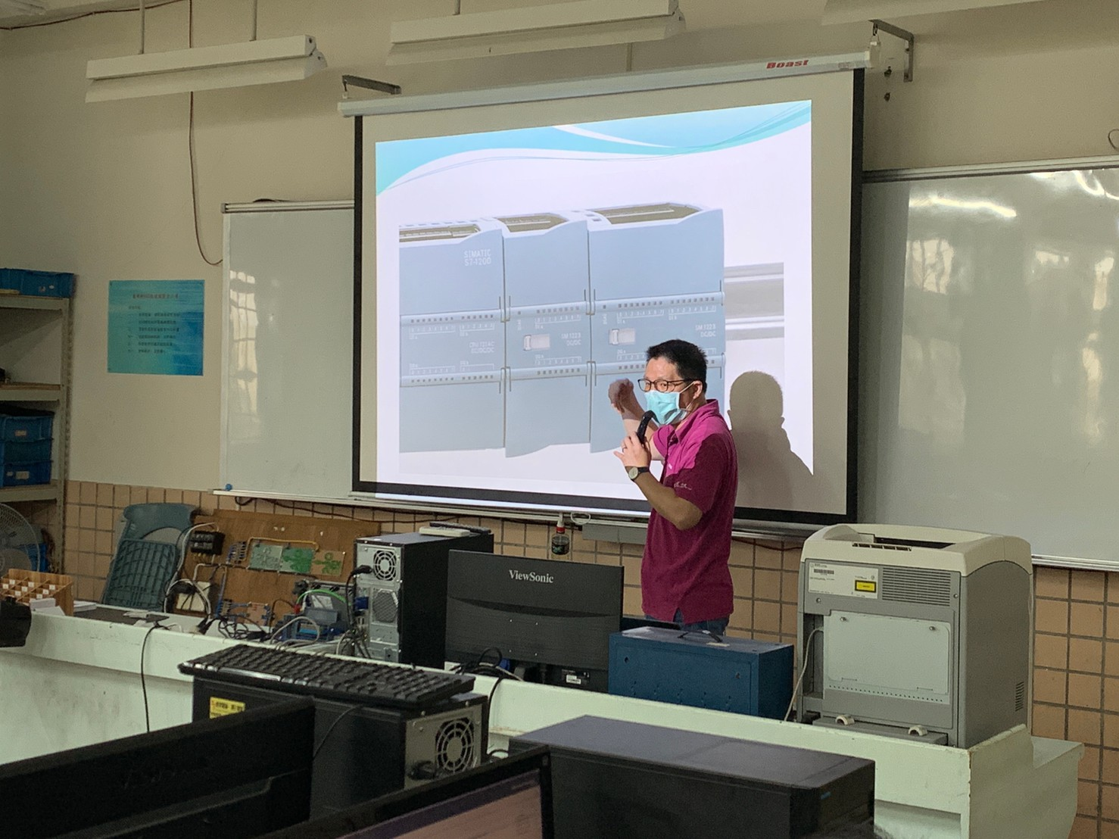 |  |  |  | 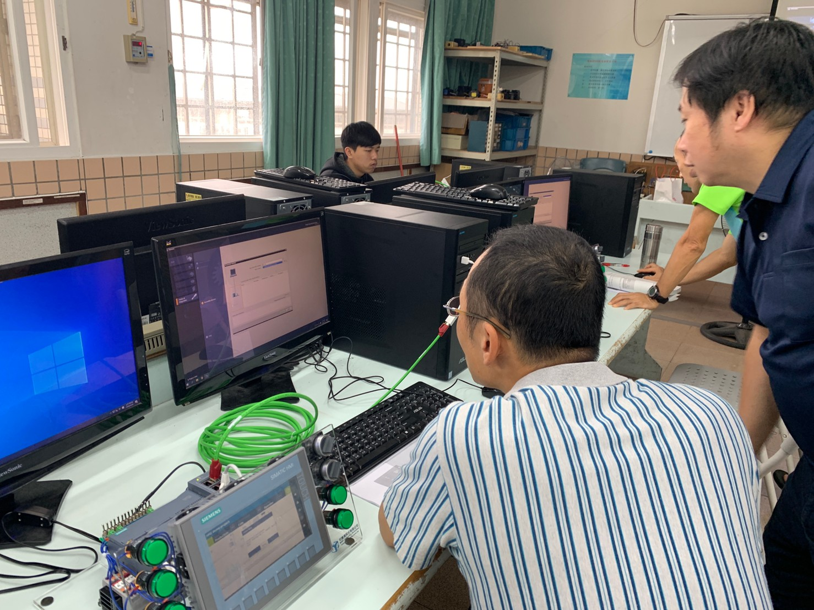
執行情形 | 講師介紹西門子PLC |  |  |  | 使用軟體連線操作
執行情形 | 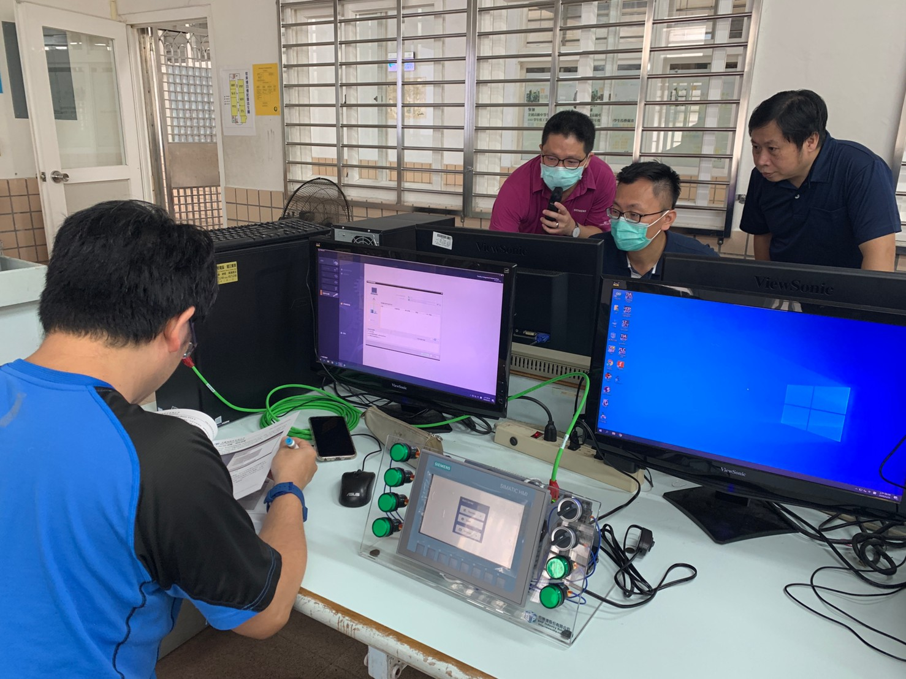 |  |  |  | 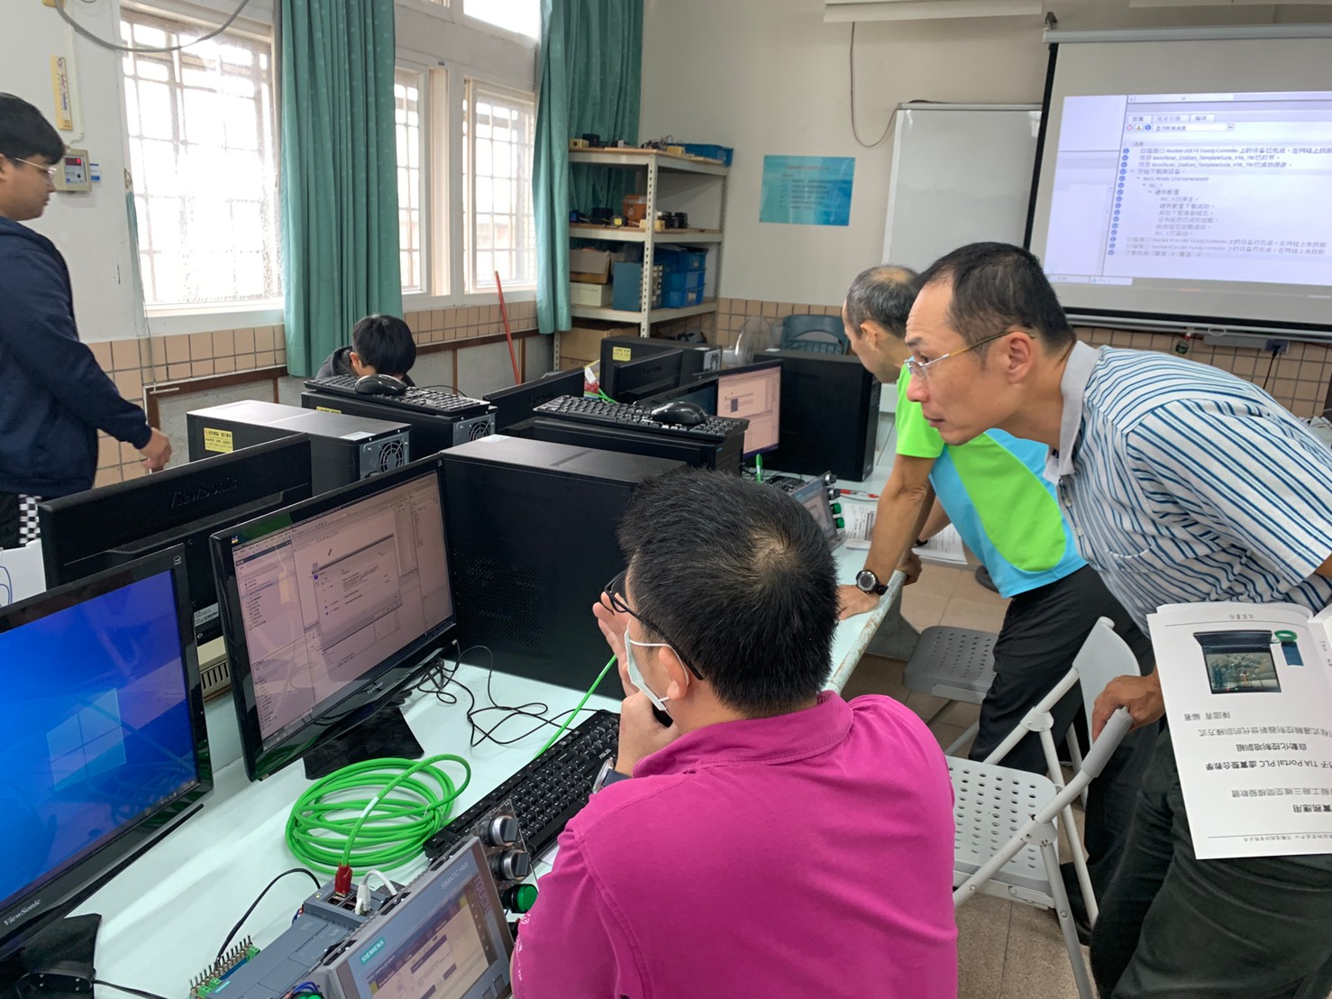
執行情形 | 講師一對一教學如何連線操作 |  |  |  | 講師一對一教學PLC設定
執行情形 | 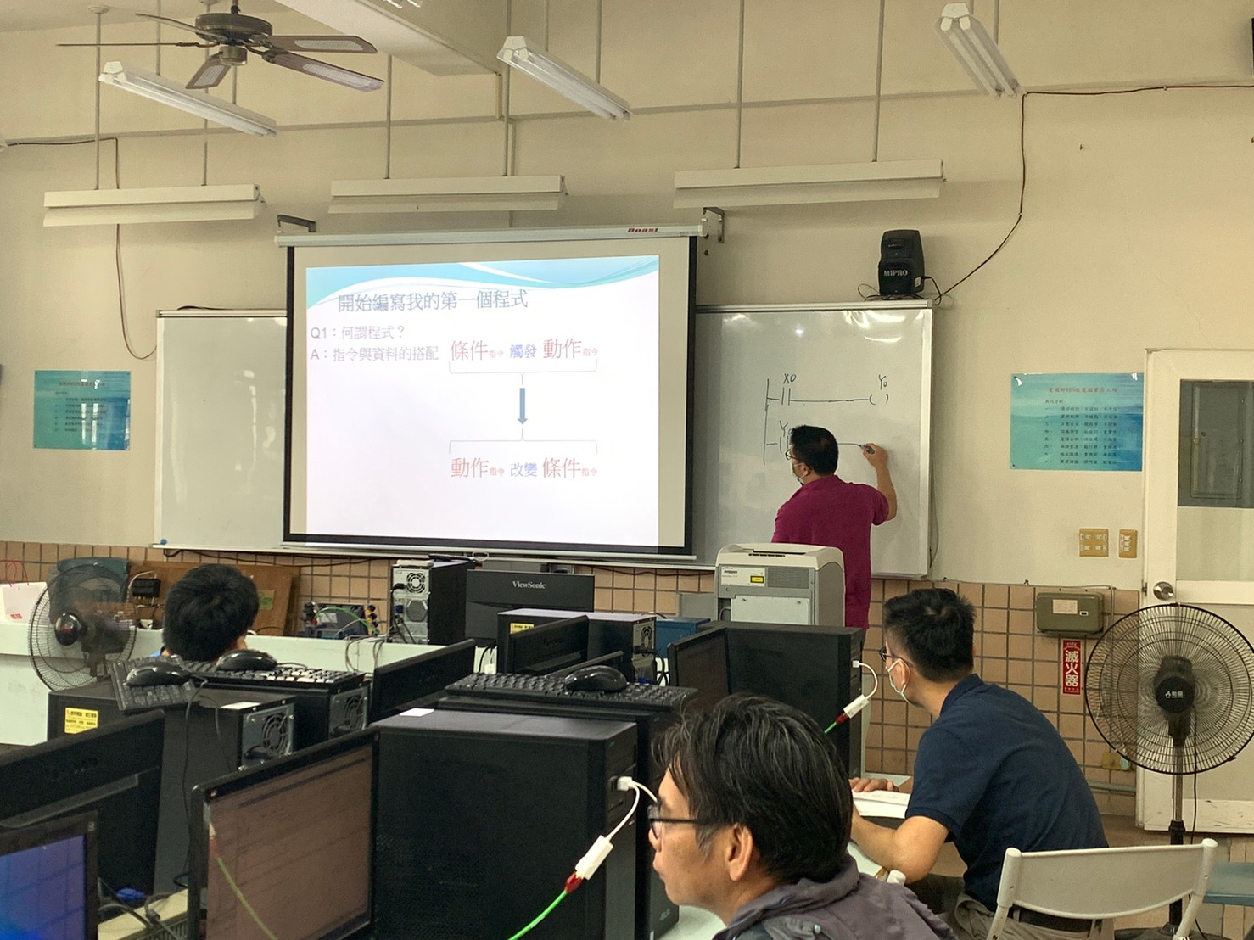 |  |  |  | 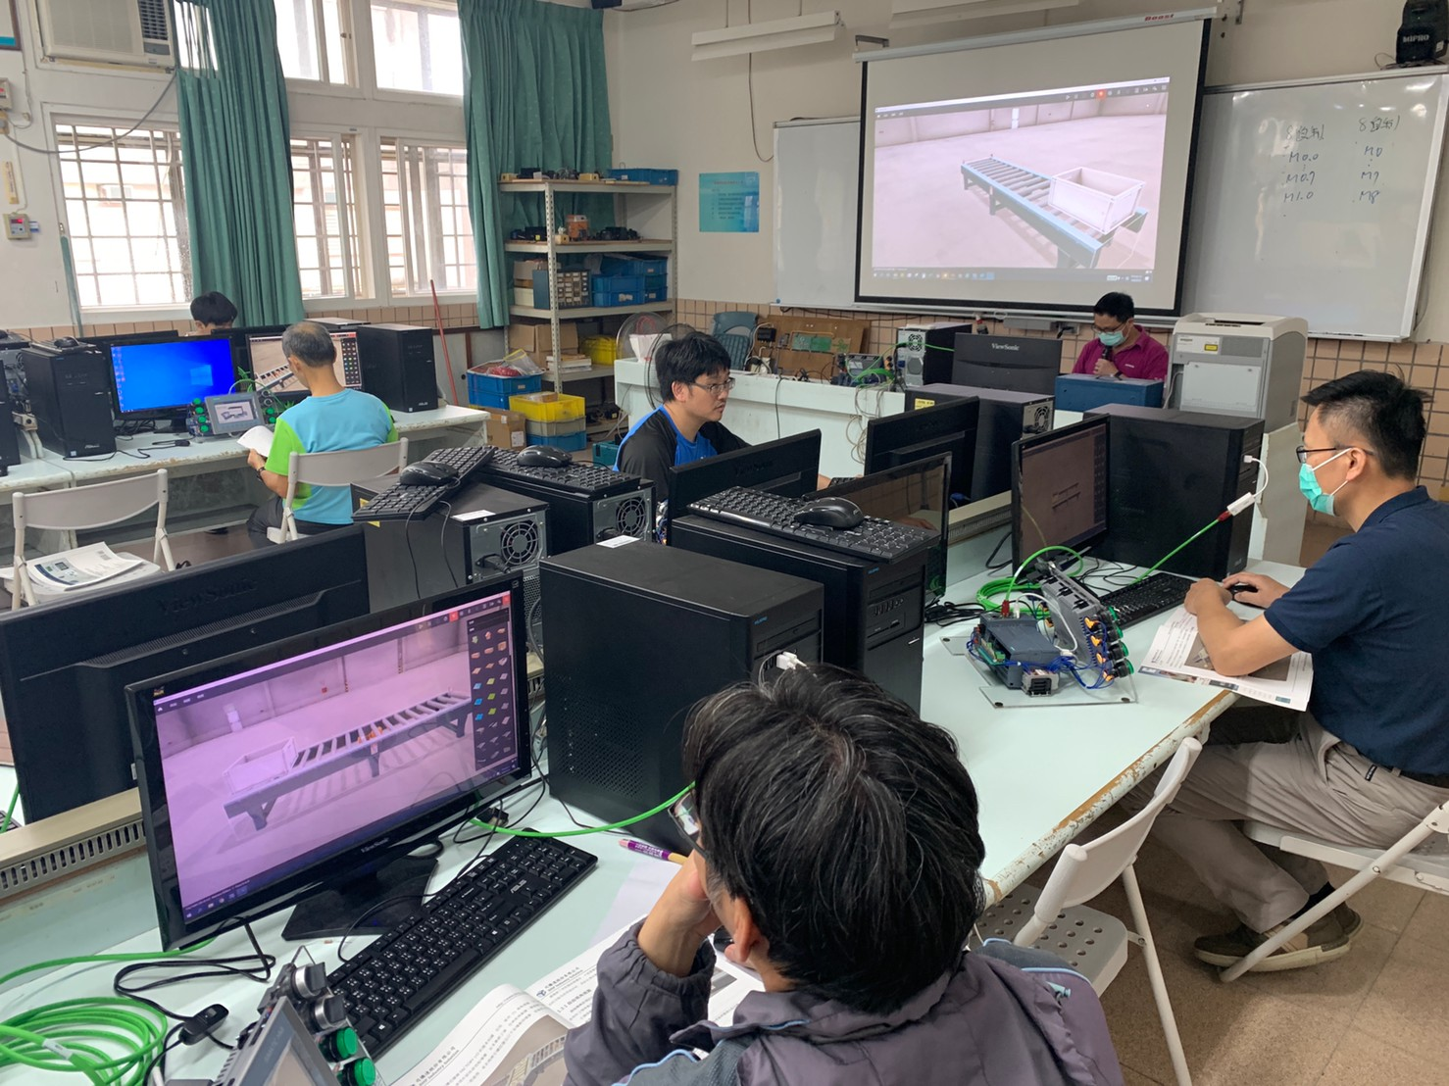
執行情形 | 說明程式的編寫概念 |  |  |  | 3D虛擬工廠試機
活動成果檢討
遭遇困難 |  |  | 無
處理情形
改進建議 |  |  | 無
總體評估 |  |  | ■很好 □好 □普通 □再努力

